Projekat unapre|ewa sistema kvaliteta finansiran od strane Ministarstva za nauku i tehnologiju Republike Srbije
(Znak  Instituta) | (Naziv Instituta i adresa)

SISTEM  UPRAVQAWA KVALITETOM |  |  | Oznaka: |  | Q2.06.02
 |  |  | List/listova:
Naziv dokumenta: |  |  | Izdawe broj:  NACRT |  | Datum usvajawa:
POSTUPAK ZA UGOVARAWE SA DOBAVQA^IMA I PODUGOVARA^IMA |  |  | Oznaka kopije:
Sadr`aj:
- SVRHA
- PODRU^JE PRIMENE
- OZNAKE, SKRA]ENICE I DEFINICIJE
- VEZE SA DRUGIM DOKUMENTIMA
- OPIS RADA
- ODGOVORNOST I OVLA[]EWA
- PREGLED ZAPISA
- PRILOZI

 | IZRADIO | PREGLEDAO |  | ODOBRIO
Funkcija
Ime i prezime
Potpis
Obrazac Q4.05.03 - Izdawe 1

SVRHA
Svrha ovog postupka je da defini{e redosled aktivnosti i odgovornosti izvr{ilaca kod ugovarawa sa dobavqa~ima i podugovara~ima u ciqu da se postupak nabavke odvija na takav na~in koji }e obezbediti da nabavqeni proizvodi/usluge odgovaraju definisanim zahtevima u specifikacijama (zakonima, propisima, konstrukcionoj dokumentaciji, standardima, proizvo|a~kim specifikacijama, specifikacijama usluge, ugovorima,...) i obezbe|ewa da usluge Instituta zadovoqe zahteve korisnika/kupaca.

PODRU^JE PRIMENE
Ovaj postupak primewuje se u procesu nabavke proizvoda/usluga koja se odvija na Institutu od odabranih dobavqa~a/podugovara~a. Kada se radi o nabavci i ugovarawu proizvopda / usluga bitnih za kvalitet delatnosti Instituta, nabavka se vr{i samo od prihvatqivih dobavqa~a koji se ocewuju i rangiraju prema postupku Q2.06.01. Svi proizvodi / usluge se nabavqaju i ugovaraju prema odredbama ovog postupka.

OZNAKE, SKRA]ENICE I DEFINICIJE
U ovm postupku kori{}ena je skra}enica:
d/p - dobavqa~/podugovara~.
U ovom postupku u smislu dole navedenog zna~ewa koriste se izrazi ugovor, ugovarawe, dobavqa~, podugovara~ i nadle`no lice.
Ugovor-dogovoreni zahtevi izme|u isporu~ioca i kupca preneti na bilo koji na~in.
Ugovarawe-proces tokom koga se:
- defini{u i dokumentuju na odgovaraju}i na~in zahtevi ugovora,
- re{avaju svi zahtevi koji se razlikuju od onih u ponudi i
- omogu}ava blagovremeno planirawe i pripremawe delova Instituta za ispuwewe ugovorenih zahteva.
Dobavqa~-neposredni proizvo|a~/davalac/prodavac, proizvoda/usluge za ostvarewe/podr`avawe procesa na Institutu.
Podugovara~-organizacija ili pojedinac koji za ra~un i u ime Instituta direktno izvodi deo osnovnih procesa zbog kojih Institut postoji ili izvodi deo/celokupan ugovorenog posla koji je Institut prihvatio ugovorom/ naruxbom/odlukom nadle`nog ministarstva/odlukom direktora Instituta, iz domena wihove odgovornosti i ovla{}ewa. Obaveze izme|u Instituta i podugovara~a reguli{u se ugovorom/ naruxbom.
Nadle`no lice - lice na Institutu nadle`no za formirawe liste bitnih proizvoda, liste bitnih usluga i rangirawe dobavqa~a i podugovara~a i obavqawe postupka nabavke (npr predstavnik rukovodstva za kvalitet, direktor marketinga u Institutu, lice zadu`eno za nabavku i sl.)

VEZA SA DRUGIM DOKUMENTIMA
- JUS ISO 9001:1996 (S); zahtev 4.6;
- Zakon o obligacionim odnosima;
- Q2.03.01 - Postupak preispitivawa ugovarawa
- Q2.06.01 - Postupak za ocenu i rangirawe dobavqa~a i podugovara~a;
- Q2.10.03 - Postupak ulazne kontrole kvaliteta;

OPIS RADA
Za odobrewe nabavke ovla{}ena su lica:
- direktor Instituta,
- nadle`no lice na Institutu i
- lica koja direktor Instituta pismeno ovlasti.
Zahtev za nabavku mogu da ispostave iz domena svoje odgovornosti slede}i ovla{}eni podnosioci:
- direktor Instituta,
- svi rukovodioci sektora Instituta,
- rukovodioci projekta,
- rukovodilac odr`avawa,
- ...
Proces odvijawa nabavke na Institutu prikazan je na dijagramu toka na Slici1.

Formirawe zahteva za nabavku
Na osnovu iskazanih potreba formira se zahtev za nabavku.
Podlige za formirawe zahteva za nabavku su: konstrukciona dokumentacija, standardi, proizvo|a~ke specifikacije, katalozi, specifikacije usluga, zakon, propisi i sli~no.

Priprema zahteva
Zahtev za nabavku Prilog broj 1 (Q4.06.06 Zahtev za nabavku), u dva primerka (original i kopija) priprema ovla{}eni podnosilac zahteva, iz ta~ke 5.1, popuwavaju}i poqa ozna~ena brojevima od 1 do 16 pri ~emu upisuje u poqe:
- naziv organizacionog dela Instituta iz koga poti~e zahtev za nabavku;
- broj delovodnika, unosi se po odobrewu zahteva od strane direktora;
- datum kada je ovla}{eni podnosilac formirao zahtev i uveo ga delovodnik;
- zaokru`uje {ifru vrste posla koja se naru~uje;
- zaokru`uje {ifru tipa zahteva;
- broj radnog naloga/ugovora/naruxbenice/akta, na ~iji se teret vr{i nabavka;
- oznaka opreme/instalacije za koju se ispostavqa zahtev za nabavku;
- rok do koga naru~eni proizvod/usluga mora biti isporu~en Institutu;
- broj priloga uz zahtev za nabavku sa brojem strana u svakom prilogu;
- redni broj predmeta nabavke, kada se na jednom zahtevu nalazi navedeno vi{e stavki razlu~itih predmeta nabavke;
- tehni~ki naziv svake stavke, sa navo|ewem proizvo|a~a/davaoca usluge/dobavqa~a/ podugovara~a, kada je poznat (sa specifikacijama - standard, konstrukciona dokumentacija, tehni~ki uslovi prijema, ...);
- jedinica mere, npr komad, m, l, tona,...;
- tra`ena koli~ina, izra`ena u jedinicama iz poqa13;
- D - kada se zahteva prijemno kontrolisawe, N- kada se ne zahteva prijemno kontrolisawe ili isto nije mogu}e izvesti;
- tip prijemne kontrole - zaokru`uje se odgovoraju}a slovna oznaka prema kriterijumima datim u nastavku, a u rubriku se upisuje broj dokumentata po kome se vr{i kontrolisawe (ako postoji).
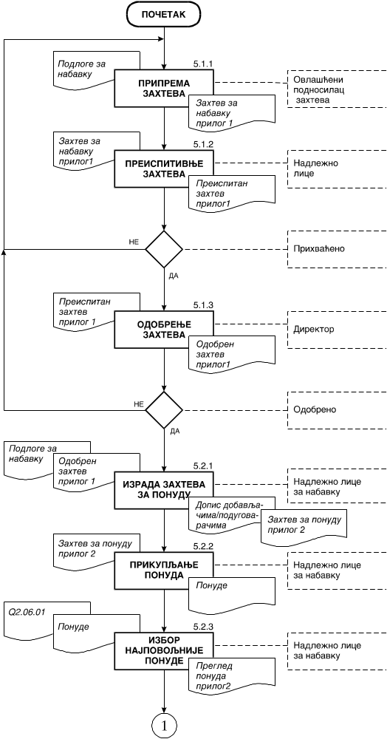
Slika 1: Dijagram toka ugovarawa sa dobavqa~ima i podugovara~ima
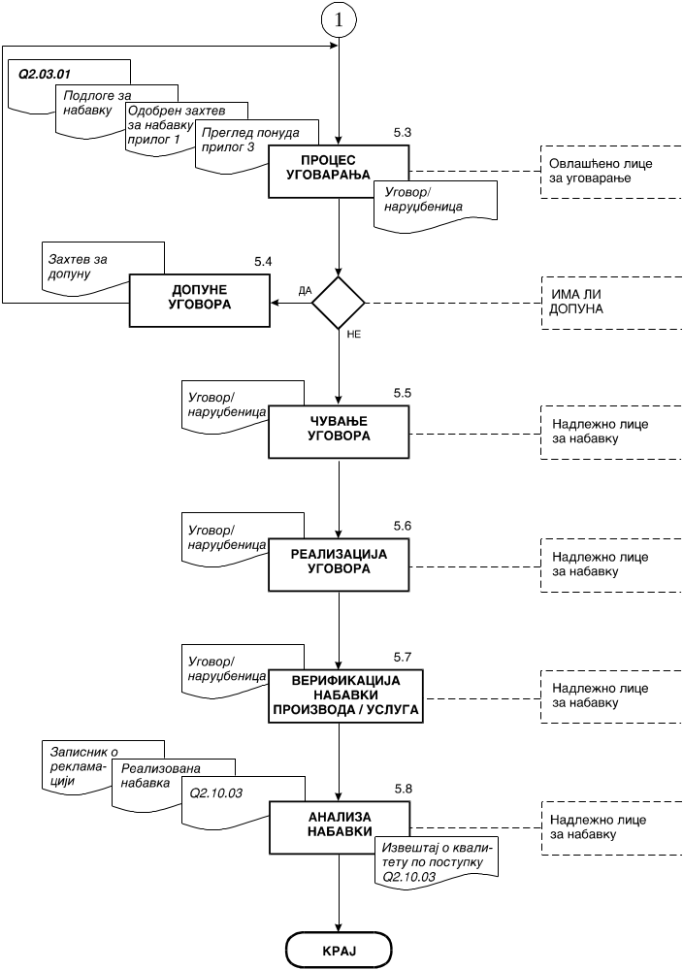
Slika 1: Dijagram toka ugovarawa sa dobavqa~ima i podugovara~ima - nastavak
A- jednostavna kontrolisawa merewem ili brojawem i utvr|ivawe prispelih proizvoda/usluga pore|ewem preko prate}e dokumentacije. Ovaj tip kontrolisawa upisuje se obavezno kada za doti~no kontrolisawe nema pisanih uputstava ili druge sli~ne dokumentacije.
B- kontrolisawe uz pomo} jednostavnijih merila, za materijale/usluge kod kojih je ote`ano utvr|ivawe karakteristika organolepti~ki i prepoznavawem. Kontrolisawe se vr{i od strane imenovane osobe prema pisanom dokumentu za izvr{ewe kontrolisawa (planovi kontrolisawa, tehnologije kontrolisawa,...;
V- slo`ena kontrolisawa, koja zahtevaju poznavawe uslova eksploatacije/ prirode usluge i za koja proizvo|a~/davaoc usluge/dobavqa~/podugovara~ mora da ima ure|en sistem kvaliteta ( proizvod/usluga nalaze se na listi bitnih proizvoda/usluga za Institut). Kontrolisawe vr{e pa`qivo odre|ena lica koja poseduju neophodna specijalisti~ka znawa, uz upotrebu za to pisanih dokumenata sa definisanim metodama kotrolisawa, obimom kotrolisawa, kriterijumima za prijem...
G- ekspertsko kontrolisawe, koje zahteva anga`ovawe spoqnih specijalizovanih organizacija radi merewa, ocene i kontrolisawa;
D- kontrolisawe koje zahteva anga`ovawe dr`avnih ili drugih ovla{}enih doma}ih ili stranih institucija.
- {tampanim slovima ime i prezime ovla{}enog podnosioca zahteva wegov potpis i broj telefona u lokalu podnosioca zahteva;
- {tampanim slovima ime i prezime nadle`nog lica, koje je izvr{ilo preispitivawe zahteva za nabavku sa stanovi{ta kompletnosti i jasnosti zahteva, wegov potpis i datum preispitivawa zahteva;
- {tampanim slovima ime i prezime direktora Instituta, wegov potpis i datum kada je nabavka odobrena.
- napomena - za obrazlo`ewe direktora

Preispitivawe zahteva
Pripremqen zahtev za nabavku (Q4.06.06), ovla{}eni podnosilac zahteva daje na preispitivawe nadle`nom licu, koje kada je zahtev korektan potpisuje poqe 17, nakon ~ega zahtev prosle|uje direktoru Instituta na odobrewe.
Kada pripremqeni zahtev za nabavku nije korektan nadle`no lice odmah, a ne du`e od dva dana, vra}a zahtev podnosiocu sa jasno nazna~enim nedostacima zbog kojih se zahtev vra}a.
Kada je pokreta~ zahteva za nabavku nadle`no lice, popuwava poqa 16 i 17 na Prilogu 1 (Q4.06.06). Kada je pokreta~ zahteva za nabavku direktor Instituta, on popuwava Poqa 17 i 18.

Odobrewe zahteva
Zahtev za nabavku proizvoda/usluge odobrava u roku ne du`em od sedam dana direktor Instituta, {to potvr|uje potpisom i popuwava poqe18. Nakon toga direktor Instituta, zahtev vra}a nadle`nom licu zadu`enom za nabavku, na realizaciju.
Kada direktor Instituta iz bilo kojih razloga ne}e da odobri zahtev za nabavku, isti vra}a podnosiocu zahteva sa jasno navedenim razlogom i na~inom razre{ewa pokrenutog zateva za nabavku, u roku ne du`em od sedam dana od dana prijema zahteva.

Pribavqawe ponuda
Pribavqawe ponuda, nakon odobrewa zahteva za nabavku, odvija se kroz slede}e korake
- izradu zahteva za ponudu,
- slawe zahteva za ponudu i
- izbor najpovoqnije ponude.

Izrada zahteva za ponudu
Zahtev za ponudu se prosle|uje dobavqa~u / podugovara~u na memorandumu Instituta sa specificiranim zahtevima prikazanim u prilogu 2 (Q4.06.07). Obrazac Q4.06.07 na sebi nosi delovodni broj odobrenog zahteva za nabavku iz poqa 2 Priloga 1 (Q4.06.06). Kada se po jednom zahtevu za nabavku formira vi{e zahteva za ponudu, delovodni broj zahteva za ponudu onda je, broj odobrenog zahteva za nabavku iz poqa 2 Priloga 1 kroz redni broj stavke iz kolone 10, Priloga 1 (Q4.06.06).
Zahtev za ponudu formira nadle`no lice prema odobrenim zahtevima za nabavku pri ~emu svaki zahtev za ponudu na obrascu Q4.06.07 pored podataka navedenih u rubrikama mo`e da sadr`i priloge kojima su bli`e definisani zahtevi. Posebni zahtevi se navode u napomeni, ako oni nisu obuhva}eni kroz dokumentaciju i priloge, a mogu se odnositi na:
- mesto kontrolisawa,
- obim kontrolisawa,
- kriterijume prihvatqivosti,
- dokumentaciju koja se izdaje nakon kontrolisawa;
- na~in za{tite i pakovawa;
- garancije;
- opciju ponude;
- uslove servisirawa u garantnom i vangarantnom roku;
- na~in pla}awa;
- prospektnim materijalima (katalozima);
- na~in ozna~avawa proizvoda;
Ako se radi o proizvodima / uslugama bitnim za kvaliet delatnosti Instituta ponude se tra`e od dobavqa~a / podugovara~a sa liste prihvatqivih prema zapisu na obrascu Q4.06.02 prema postupku za ocenu i rangirawe dobavqa~a i podugovara~a Q2.06.01.

Prikupqawe ponuda
Slawe zahteva za ponudu (Q4.06.07) vr{i se najmawe za tri dobavqa~a/podugovara~a, kada je to mogu}e, uz propratno pismo koje potpisuje nadle`no lice.
Zahtev za dostavqawe ponude {aqe se najkasnije sedam dana od dobijawa odobrewa za realizaciju zahteva a nadle`no lice zadr`ava u arhivi jednu kopiju zahteva za ponudu uz odobren zahtev za nabavku.
Rok za dostavqawe ponude defini{e se najdu`e za 15 dana za doma}e dobavqa~e/podugovara~e, a za strane do 30 dana.

Izbor najpovoqnije ponude
Sve prispele ponude se evidentiraju u delovodniku Instituta nakon ~ega nadle`no lice pravi wihov pregled prema Prilogu broj 3, Q4.06.08 Pregled ponuda i formira listu rangiranih dobavqa~a/podugovara~a prema postupku Q2.06.01 Postupak za ocenu i rangirawe dobavqa~a i podugovara~a.
Nakon zavr{etka postupka ragirawa nadle`no lice
- popuwava poqe "Predlog najpovoqnije ponude" Pregleda ponuda, Prilog broj 3 (Q4.06.08),
- obave{tava sve dostavqa~e pouda o rezultatima izbora i
- organizuje izvr{ewe nabavke kroz proces ugovarawa ili bez wega kada to nije potrebno.

Proces ugovarawa
Nadle`no lice za odabranu ponudu obavqa prema postupku preispitivawa i ugovarawa Q2.03.01:
- organizuje ugovarawe sa odabranim dobavqa~em/podugovara~em (kada procene u me|usobnoj komunikaciji da je to neophodno, uz ukqu~ewe po wihovoj proceni i proceni wihovih rukovodilaca, podnosioca zahteva za ponudu),
- priprema nacrt ugovora/naruxbenice (kada je sa dobavqa~em/podugovara~em dogovoreno da se potpisuje ugovor, u suprotnom prihva}ena ponuda se smatra ugovorom),
- organizuje preispitivawe ugovora i daje na potpis direktoru Instituta,
- distribuira potpisani ugovor/naruxbenicu
- u dogovorenom broju primeraka d/p,
- ra~unovodstvu,
- licima koja }e vr{iti kontrolisawe realizacije ugovora i
- podnosiocu zahteva za nabavku.

Dopune ugovora
Dopune ugovora vr{e se po istom principu, s tim {to odgovorno lice ispostavqa zahtev za dopunu na obrascu Q4.06.06 i postupa se u skladu sa ta~kama 5.1 i 5.3.
Pod dopunom ugovora se smatra:
- izmena celog ~lana,
- izmena bilo kog dela ~lana,
- dopuna ugovora novim ~lanovima,
- dopuna novim delovima postoje}ih ~lanova i
- izmene priloga ugovora.

^uvawe ugovora
Ugovori i dopune ugovora se ~uvaju po jedan primerak
- kod nadle`nog lica za nabavku,
- kod odgovornog lica
- kod nosioca projekta (ugovori vezani za projekat) i
- finansijskom kwigovodstvu.
Uz svaki ugovor u navedenim arhivma ~uva se i sva prepiska vezana za taj ugovor i svi izdati zapisi o primopredaji proizvoda/usluge i sli~no.

Realizacija ugovora
Nadle`no lice za nabavku, a po potrebi vo|a projekta i ovla{}eni podnosilac zahteva za nabavku, kroz kontakte sa dobavqa~em/podugovara~em prati izvr{ewe ugovora. Nakon tih kontakata obave{tava odgovorna lica na Institutu o datumima isporuke naru~enih proizvoda/usluga i izvr{ewu podugovora, radi organizovawa kontrolisawa, primopredaje, pripreme prostora/instalacija i sl.

Verifikacija nabavki proizvoda i usluga
Verifikacija svih nabavqenih proizvoda/usluga obavqa se od strane odre|enih stru~nih lica Instituta ili ugovorenih profesionalnih kontrolnih organizacija i to:
- prijemnim kontrolisawem naru~enih proizvoda/usluge,
- kontrolisawem naru~enog proizvoda/usluge kod dobavqa~a/podugovara~a.
Prijemno kontrolisawe proizvoda/usluge vr{i se u skladu sa postupkom Q2.10.03 Postupak ulazne kontrole. U ovakvim slu~ajevima postupak re{avawa uo~enih neusagla{enosti vodi se prema postupku Q2.13.02 Postupak za re{avawe neusagla{enosti na proizvodima i uslugama.
Kada se verifikacija nabavqenog proizvoda/usluge vr{i u prostorijama dobavqa~a/ podugovara~a sa stru~wacima sa Instituta ili ang`ovawem profesionalne kontrolne ku}e, takva verifikacija se defini{e u ugovorima/naruxbenicama po obimu, metodama kontrole i kriterijumima prihvatqivosti u skladu sa zatevima odgovaraju}ih specifikacija i postupkom.
Proizvodi/usluge verifikovani kod dobavqa~a/podugovara~a, mogu biti osporeni, reklamirani i vra}eni dobavqa~u/podugovara~u u skladu sa postupkom Q2.10.03 Postupak ulazne kontrole kvaliteta.

Analiza nabavki
Podaci o uspe{nosti izvr{enih nabavki dobijaju se analizom
- realizovanih rokova i dinamike isporuke,
- kvaliteta i koli~ina,
- poslovnosti d/p,
- reklamacija pri prijemu nabavqenih proizvoda/usluga od strane Instituta.
Izvo|ewe analize vr{i nadle`no lice zadu`eno za nabavku sa predstavnikom rukovodstva za kvalitet, prema postupku Q2.10.03 Postupak ulazne kontrole

ODGOVORNOST I OVLA[]EWA
Sva lica koja u~estvuju u sprovo|ewu ovog postupka moraju da ga se pridr`avaju. Za kontrolu i primenu ovog postupka ovla{}en je predstavnik rukovodstva za kvalitet. Nadle`nost u~esnika u realizaciji aktivnosti iz postupka prikazane su u matrici u tabeli 1.

Tabela 1
U~esnik  Br. Aktivnost |  | Direktor | Nadle`no lice* | Nadle`no lice  za nabavku | Ovla{}eno lice  za pokretawe  nabavke | Ovla{}eno lice  za ugovarawe | Prijemni kontrolor | Dobavqa~/  podugovara~
5.1 | Formirawe zahteva  za nabavku
5.1.1 | Priprema zahteva |  | U | I | O
5.1.2 | Preispitivawe  zahteva |  | O | U | I
5.1.3 | Odobrewe zahteva | O | U | I | I | I
5.2 | Pribavqawe ponuda
5.2.1 | Izrada zahteva za nabavku |  | I | O | U | I |  | I
5.2.2 | Prikupqawe ponuda |  | I | O | U | I |  | U
5.2.3 | Izbor najpovoqnije ponude | U | U | O | I | I |  | I
5.3 | Ugovarawe | U | U | U |  | O | I | U
5.4 | Dopune ugovora | U | U | U |  | O | I | U
5.5 | ^uvawe ugovora |  | I | O |  | U
5.6 | Realizacija ugovora | I | I | O | U | I | I | U
5.7 | Verifikacija nabavki |  | I | U | U | I | O | I
5.8 | Analiza nabavki | I | I | O |  | I | U | I
Oznake: O- Odgovoran; U- U~estvuje; I- Informisan
*Nadle`no lice - Predstavnik rukovodstva za kvalitet, prodekan, pomo}nik direktora, direktor sektora i tome sli~no.

PREGLED ZAPISA
U ovom postupku, kao rezultat sprovedenih aktivnosti nastaju slede}i zapisi:
- "Zahtev za nabavku", (aktivnost 5.1) - prilog 1 (Q4.06.06).
- "Zahtev za ponudu" dopis na memorandumu dobavqa~ima/podugovara~ima (aktivnost 5.2.1) sa prilogom 2 (Q4.06.07);
- "Pregled ponuda", (aktivnost 5.2.3) - prilog 3 (Q4.06.08).
- "Ugovor/naruxbenica", (aktivnost 5.3) u slobodnoj formi, ili na odgovaraju}em obrascu.
- "Izve{taj o kvalitetu", (aktivnost 5.8) prema postupku Q2.10.03.
Zahtev za nabavku prilog 1, zahtev za ponudu (aktivnost 5.2.1) i pregled ponuda (prilog 2) ~uva se najmawe godinu dana kod lica zadu`enog za nabavku.
Ugovor/naruxbenica (aktivnost 5.3) ~uva se najmawe tri godine kod lica zadu`enih za ugovarawe, nabavku i u finansijskom kwigovodstvu saglasno finansijskim propisima.

PRILOZI
Prilog 1: Izgled obrasca Q4.06.06 - Zahtev za nabavku,
Prilog 2: Izgled obrasca Q4.06.07 - Zahtev za ponudu,
Prilog 3: Izgled obrasca Q4.06.08 - Pregled ponuda.

